Atlasrallin alue 2009
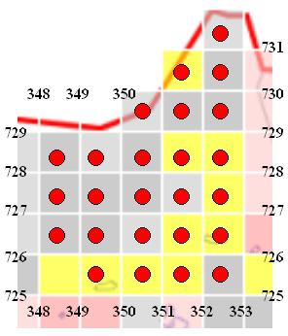

PPLY:n atlasrallin ruudut vuonna 2009 Pudasjärvellä
Tilanne | Maastol | Sat | Vältt | Tyyd | Hyvä | Erinom | Arvo | Selvitysaste
725:349 | 725:349 | 1 | 68 | 114 | 168 | 204 | 153 | Tyydyttävä | *
725:350 | 725:350 | 1 | 68 | 114 | 168 | 204 | 128 | Tyydyttävä
725:351 | 725:351 | 1 | 68 | 114 | 168 | 204 | 136 | Tyydyttävä
725:352 | 725:352 | 1 | 68 | 114 | 168 | 204 | 93 | Välttävä
726:348 | 726:348 | 1 | 68 | 113 | 167 | 203 | 95 | Välttävä | *
726:349 | 726:349 | 1 | 68 | 113 | 167 | 203 | 99 | Välttävä | *
726:350 | 726:350 | 1 | 68 | 113 | 167 | 203 | 40 | Satunnaistietoja
726:351 | 726:351 | 1 | 68 | 113 | 167 | 203 | 115 | Tyydyttävä | *
726:352 | 726:352 | 1 | 68 | 113 | 167 | 203 | 148 | Tyydyttävä
727:348 | 727:348 | 1 | 67 | 111 | 165 | 201 | 75 | Välttävä
727:349 | 727:349 | 1 | 67 | 111 | 165 | 201 | 110 | Välttävä
727:350 | 727:350 | 1 | 67 | 111 | 165 | 201 | 90 | Välttävä
727:351 | 727:351 | 1 | 67 | 111 | 165 | 201 | 49 | Satunnaistietoja
727:352 | 727:352 | 1 | 67 | 111 | 165 | 201 | 138 | Tyydyttävä
728:348 | 728:348 | 1 | 66 | 110 | 164 | 200 | 73 | Välttävä | *
728:349 | 728:349 | 1 | 66 | 110 | 164 | 200 | 17 | Satunnaistietoja
728:350 | 728:350 | 1 | 66 | 110 | 164 | 200 | 99 | Välttävä
728:351 | 728:351 | 1 | 66 | 110 | 164 | 200 | 142 | Tyydyttävä | *
728:352 | 728:352 | 1 | 66 | 110 | 164 | 200 | 115 | Tyydyttävä
729:350 | 729:350 | 1 | 65 | 108 | 162 | 198 | 39 | Satunnaistietoja
729:351 | 729:351 | 1 | 65 | 108 | 162 | 198 | 102 | Välttävä
729:352 | 729:352 | 1 | 65 | 108 | 162 | 198 | 78 | Välttävä
730:351 | 730:351 | 1 | 64 | 106 | 160 | 196 | 157 | Tyydyttävä
730:352 | 730:352 | 1 | 64 | 106 | 160 | 196 | 86 | Välttävä
731:352 | 731:352 | 1 | 64 | 105 | 159 | 195 | 27 | Satunnaistietoja

